**KU1202 Pengantar Rekayasa dan Desain**

**Laporan Tugas Besar**

**Gas Detector**

Oleh:

**Hana Fathiyah** **16520036**

**Radithya Arisaputra** **16520346**

**PROGRAM TAHAP PERSIAPAN BERSAMA**

**SEKOLAH TEKNIK ELEKTRO DAN INFORMATIKA**

**INSTITUT TEKNOLOGI BANDUNG**

**2021**

**Daftar Isi**

A. Latar Belakang 3

B. Spesifikasi 4

C. Alternatif Solusi 4

D. Desain 5

1. Flowchart 5

2. Komponen Penyusun 5

E. Implementasi 6

1. Gambar Rangkaian 6

2. Cara Kerja Alat 6

3. Penerapan Solusi untuk Menjawab Latar Belakang 7

F. Pengujian 7

1. Simulasi Tinkercad 7

2. Troubleshooting 10

# Latar Belakang

Kebocoran gas adalah kejadian yang berbahaya. Berdasarkan data yang kami ambil dari laman [*data.jakarta.go.id*](https://data.jakarta.go.id/dataset/data-rekapitulasi-kejadian-kebakaran-di-provinsi-dki-jakarta-tahun-2018/resource/7d595666-39bd-4803-aecc-801ac60014a9)*,* dapat dilihat bahwa kebakaran akibat kebocoran gas pada tahun 2018 di Jakarta terjadi sebanyak 95 kali. Nilai ini menempati urutan kedua setelah korsleting listrik. Kebakaran akibat kebocoran gas dapat terjadi jika gas keluar dari tabung pada tempat yang tidak seharusnya, misalnya pemasangan regulator yang tidak tepat sehingga menyebabkan ada gas yang tidak mengalir ke tempat pembakaran pada kompor, tetapi keluar ke udara terbuka dan mengalami kontak dengan api. Kasus serupa dapat terjadi jika selang yang menghubungkan mulut tabung gas dengan kompor mengalami kebocoran. Kebocoran gas juga cukup sulit dideteksi karena tidak berwarna, sehingga hanya dapat dideteksi dari suara desisan gas atau tercium aroma gas. Konsekuensinya, harus ada orang yang selalu mengawasi untuk mendeteksi adanya kebocoran gas atau tidak. Oleh karena itu, kami ingin mengajukan solusi kami dalam mengatasi permasalahan ini agar tidak terjadi lagi kejadian serupa. Harapannya, solusi yang kami tawarkan dapat menurunkan kejadian kebakaran akibat kebocoran gas.

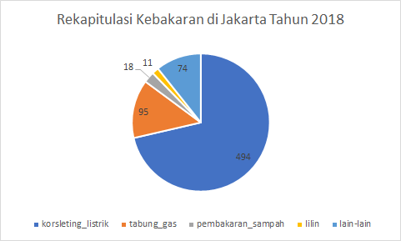

# Spesifikasi

Kebakaran akibat kebocoran gas dapat dicegah dengan menggunakan sensor pendeteksi kebocoran gas yang dihubungkan dengan Arduino dan diintegrasikan menggunakan program. Sistem kemudian akan melakukan serangkaian perintah secara otomatis untuk mengatasi kebocoran gas. Serangkaian perintah ini tentu dibuat agar dapat mencegah terjadinya kebakaran akibat kebocoran gas, misalnya dengan menutup sumber kebocoran gas atau mematikan sumber panas di sekitar lokasi kebocoran.

Untuk merealisasikan solusi ini, dibutuhkan beberapa sensor, terutama sensor untuk mendeteksi kebocoran gas, sensor temperatur, sensor jarak, dan sensor infrared. Selain itu, dibutuhkan juga aktuator, seperti mikro servo, LED, buzzer, dan LCD 16 x 2 untuk melakukan serangkaian perintah. Sensor-sensor tersebut akan diletakkan pada tempat yang sesuai dengan fungsinya masing-masing. Aktuator juga diletakkan pada tempat yang sesuai dengan fungsinya. Salah satu mikro servo akan diletakkan pada mulut tabung gas sebagai penutup.

# Alternatif Solusi

Salah satu alternatif solusi terbaik untuk mencegah terjadinya kebakaran akibat kebocoran gas adalah dengan mengganti penggunaan gas dengan listrik apabila memungkinkan. Penggunaan kompor gas yang masih sangat umum dapat digantikan dengan kompor listrik. Hal ini dilakukan untuk mencegah terjadinya kebakaran akibat kebocoran gas.

Namun, hal tersebut cukup sulit untuk dicapai karena alasan tertentu. Misalnya, kompor gas lebih unggul dari kompor listrik karena bersifat portabel dan lebih mudah digunakan di manapun dibandingkan dengan kompor listrik karena kompor listrik membutuhkan sumber listrik untuk dapat digunakan. Selain itu, tidak semua alat masak kompatibel dengan kompor listrik karena cara kerja kompor listrik berbeda dengan kompor gas.

Oleh karena itu kami memilih untuk menawarkan solusi berupa perangkat yang dapat mendeteksi kebocoran gas dan melakukan serangkaian perintah untuk mencegah terjadinya kebakaran akibat kebocoran gas, yaitu dengan menghentikan kebocoran gas dan memberikan peringatan melalui suara dan cahaya.

# Desain

## Flowchart

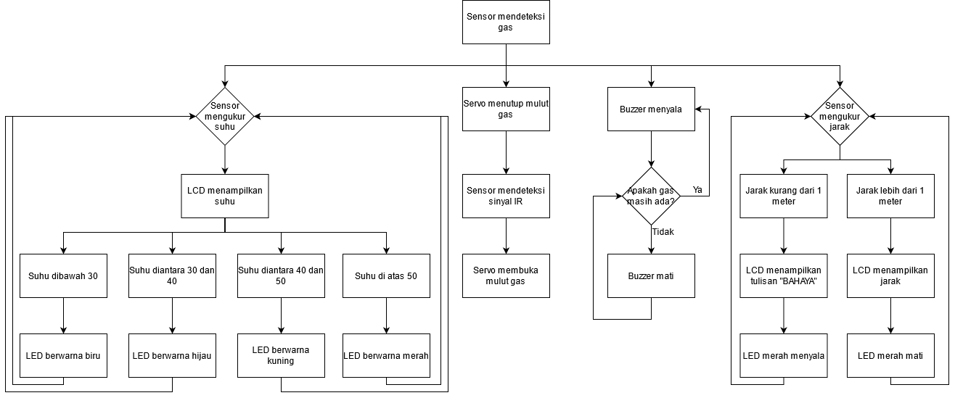

## Komponen Penyusun

|  |  |
| --- | --- |
| Nama Komponen | Jumlah |
| Arduino Uno R3 | 1 |
| Gas Sensor | 1 |
| Temperature Sensor (TMP36) | 1 |
| Ultrasonic Distance Sensor | 1 |
| IR sensor | 1 |
| Positional Micro Servo | 1 |
| LED RGB | 1 |
| LCD 16 x 2 | 1 |
| Red LED | 1 |
| Piezo | 1 |
| 5000 ohm Resistor | 1 |
| 220 ohm Resistor | 5 |
| 250000 ohm Potentiometer | 1 |

# Implementasi

## Gambar Rangkaian

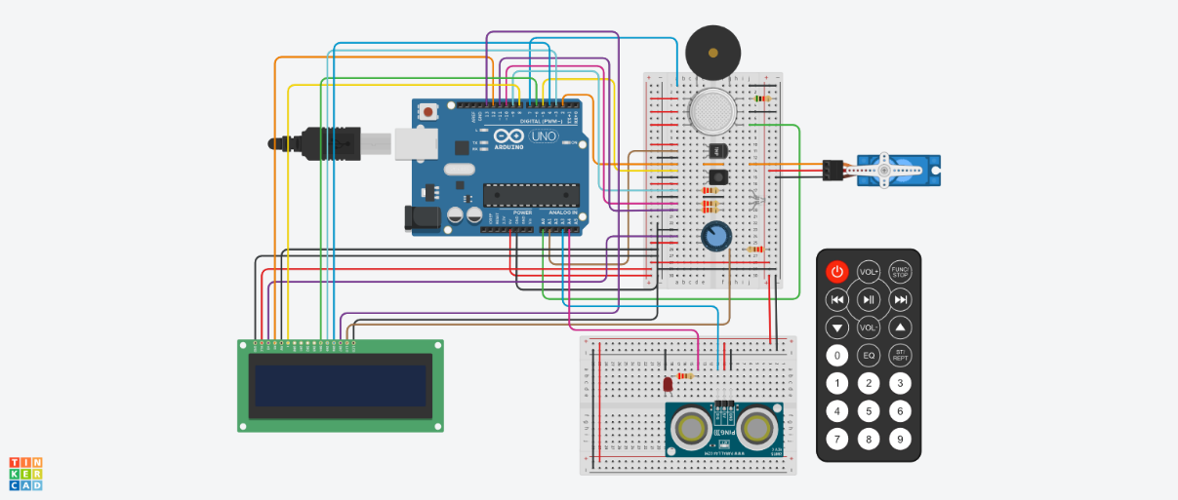

## Cara Kerja Alat

Pertama, sensor gas akan mendeteksi keberadaan gas. Jika gas terdeteksi, buzzer akan berbunyi serta servo akan segera menutup tabung gas. Sensor temperatur kemudian akan memeriksa temperatur di sekitar dan menampilkannya pada LCD 16 x 2. Jika temperatur kurang dari 30 derajat Celcius, RGB LED akan berwarna biru. Jika temperatur berada di rentang antara 30 derajat dan kurang dari 40 derajat, RGB LED akan berwarna hijau. Jika temperatur berada di rentang antara 40 derajat dan kurang dari 50 derajat, RGB LED akan berwarna kuning. Jika temperatur lebih tinggi dari 50 derajat, RGB LED akan berwarna merah. Sensor ultrasonik kemudian akan mendeteksi jarak orang terdekat ke sensor. Jika jarak terdeteksi kurang dari 1 meter, LCD akan menampilkan tulisan “BAHAYA!” dan LED merah akan menyala. Jika jarak terdeteksi berada di antara 1 meter sampai 3.3 meter, LCD akan menampilkan nilai jarak dan LED merah akan mati. Buzzer akan berhenti berbunyi jika gas sudah tidak terdeteksi lagi. Sensor IR kemudian akan mendeteksi sinyal IR, jika sinyal IR terdeteksi, servo akan membuka.

## Penerapan Solusi untuk Menjawab Latar Belakang

Agar alat dapat digunakan untuk mencegah terjadinya kebakaran, sensor-sensor dan aktuator-aktuator harus diletakkan pada tempat yang sesuai. Servo harus diletakkan pada mulut gas, sehingga dapat memerangkap gas dalam tabung agar tidak keluar dari tabung. Sensor gas kemudian harus diletakkan di tempat yang umum terjadi kebocoran, yaitu di dekat regulator gas. Selain itu, buzzer dan RGB LED harus diletakkan pada tempat yang sesuai agar dapat terlihat dan terdengar dengan mudah. Dengan demikian, kebocoran yang terjadi dapat segera ditangani.

# Pengujian

## Simulasi Tinkercad

* Gas tidak terdeteksi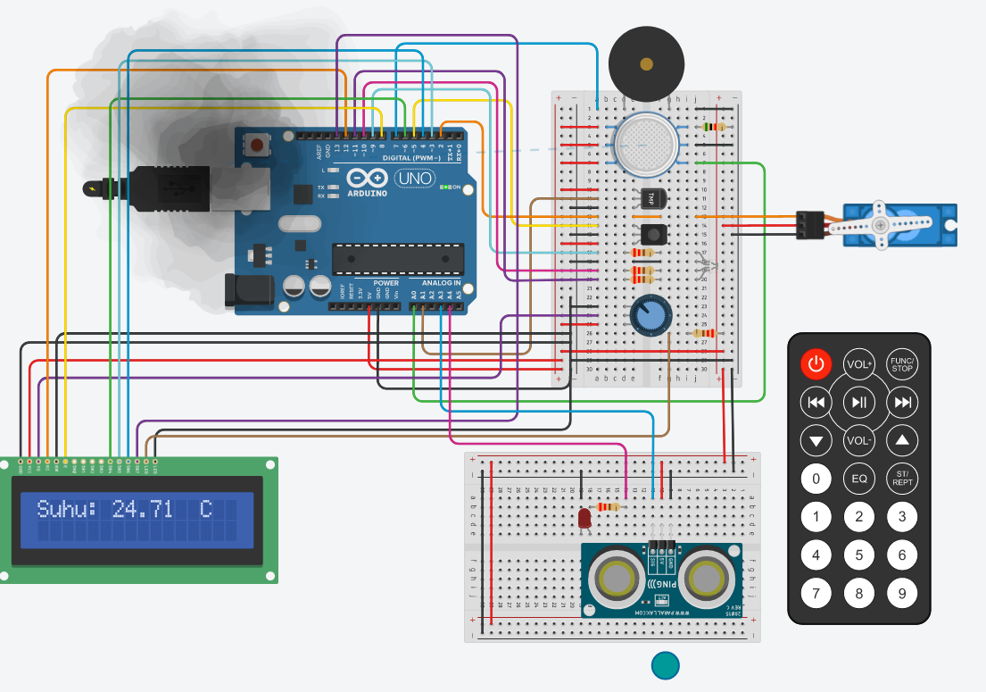

Tidak terjadi perubahan apa-apa jika tidak mendeteksi gas.

* Gas terdeteksi

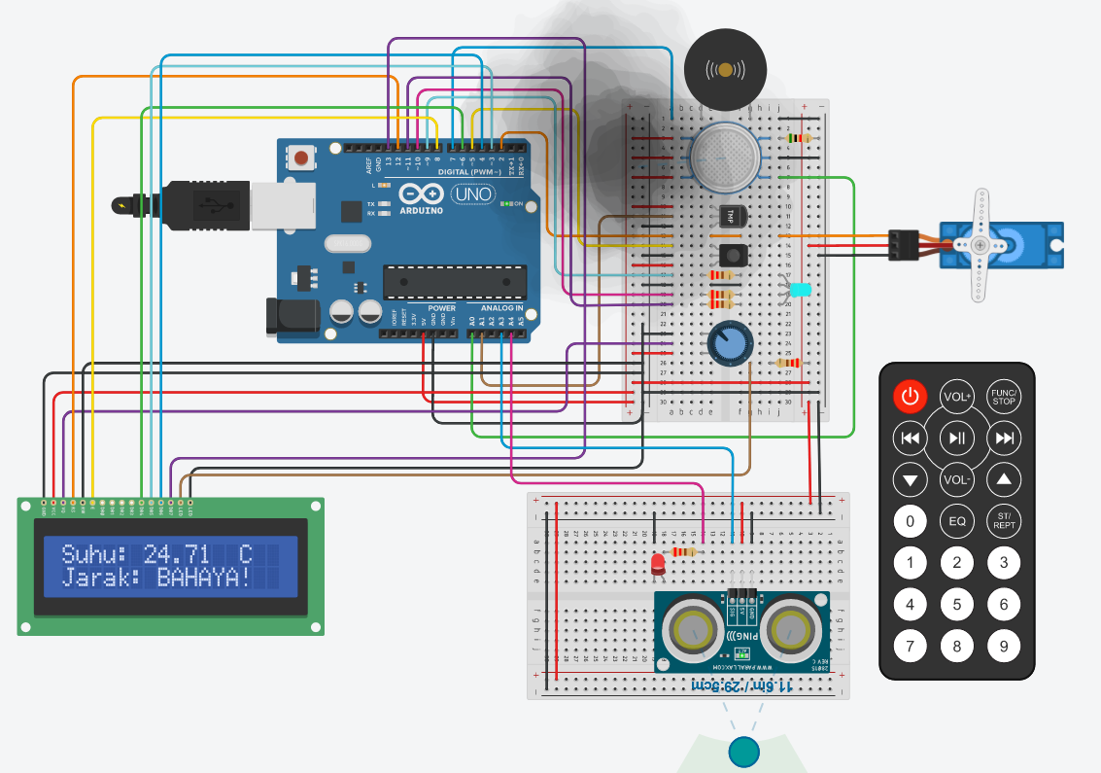

Jika mendeteksi gas, buzzer berbunyi, LCD menampilkan jarak sesuai kasus, lampu RGB dan LED menyala sesuai kasus, dan servo menutup.

* Variasi suhu

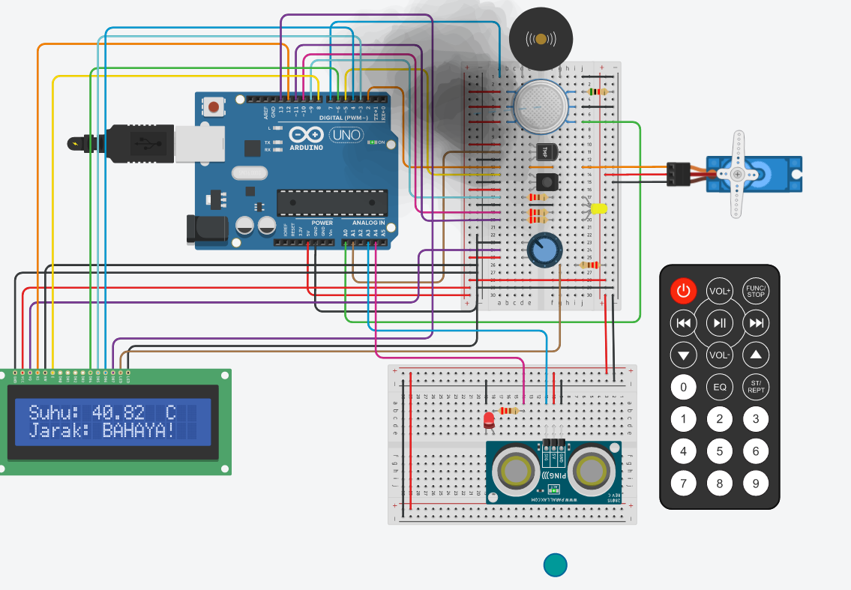

Jika suhu divariasikan, warna RGB LED berubah sesuai kasus.

* Variasi jarak

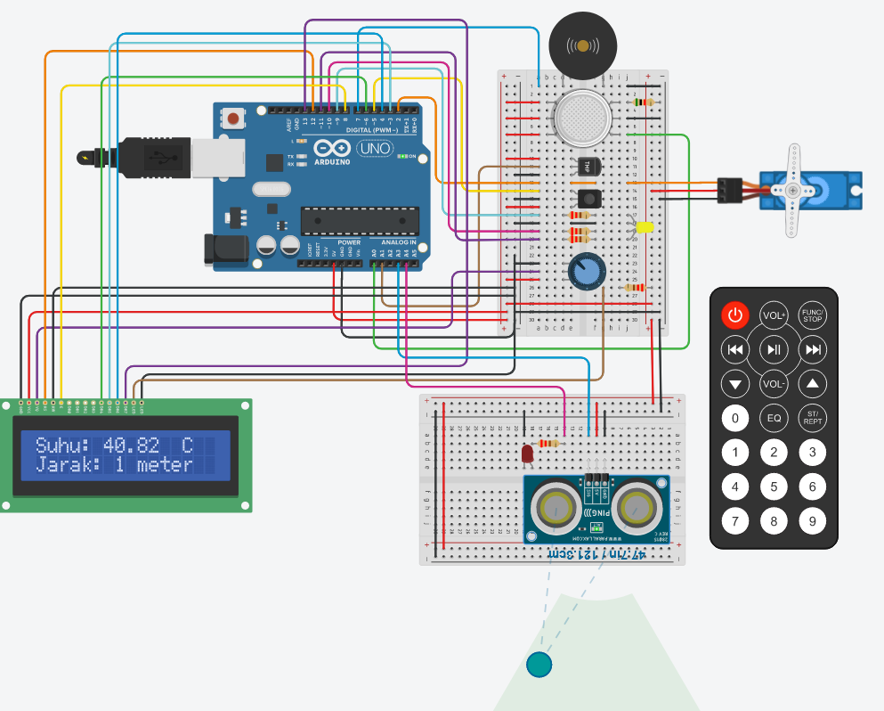

Jika jarak divariasikan, lampu LED merah akan menyala atau mati tergantung kasus, tampilan jarak pada LCD juga berubah tergantung pada kasus.

* Sensor mendeteksi sinyal IR

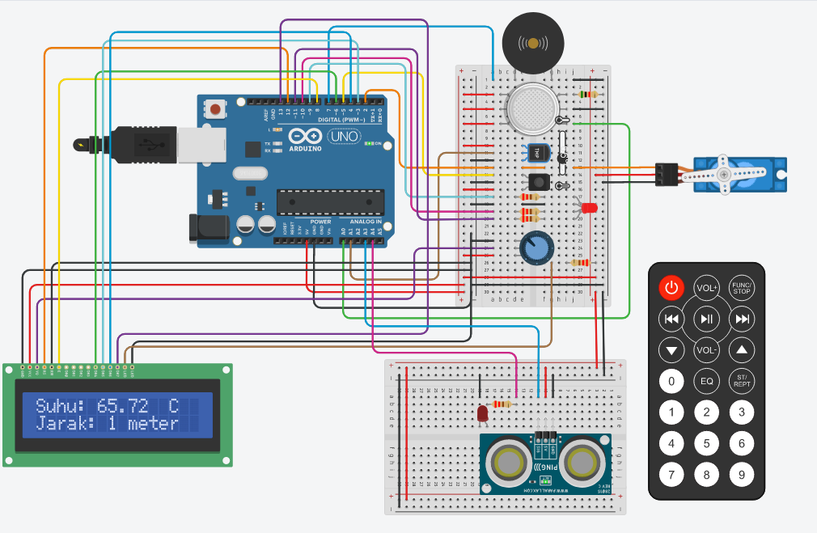

Jika terdeteksi sinyal IR, servo akan terbuka.

* Gas terdeteksi, kemudian tidak terdeteksi

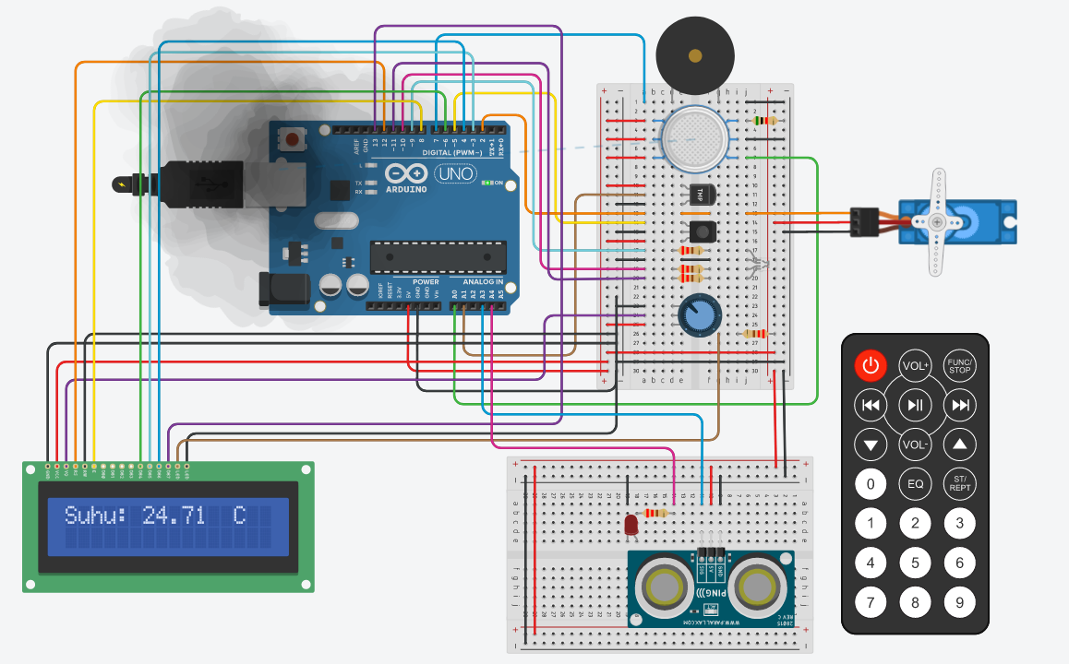

Jika gas sudah terdeteksi, kemudian tidak terdeteksi lagi, buzzer, RGB LED, dan LED merah akan mati, namun servo tetap menutup sampai sensor IR menerima sinyal IR.

## Troubleshooting

Secara keseluruhan, alat sudah mencapai tujuan, yaitu mencegah terjadinya kebakaran dengan menutup mulut tabung gas sehingga gas tidak keluar dari tabung. Namun, masalah yang belum terselesaikan adalah sensor IR hanya menerima sinyal IR pada saat tertentu. Oleh karena itu, pemberian sinyal IR harus tepat waktu dengan waktu penerimaan sinyal IR oleh sensor. Masalah ini dapat diselesaikan jika sensor IR dapat diatur untuk menerima sinyal setiap saat setelah gas terdeteksi.